HỌC VIỆN NÔNG NGHIỆP VIỆT NAM  KHOA CÔNG NGHỆ THÔNG TIN | CỘNG HÒA XÃ HỘI CHỦ NGHĨA VIỆT NAM  Độc lập – Tự do – Hạnh phúc

 | 
BÁO CÁO TIẾN ĐỘ THỰC HIỆN ĐỀ TÀI KHÓA LUẬN TỐT NGHIỆP

Họ và tên sinh viên: Bùi Thị Thanh Thuy
Mã sinh viên: 621058
Lớp: K62CNTTA
Tên đề tài: Phát triển website bán hàng nông sản

Giảng viên hướng dẫn: Nguyễn Văn Hoàng
Bộ môn quản lý: Khoa học máy tính

Tên cơ sở thực tập: Công ty TNHH công nghệ Fullstack
Cán bộ hướng dẫn tại cơ sở thực tập: Nguyễn Hoàng Long
Số điện thoại cán bộ hướng dẫn tại cơ sở thực tập: 0985333198
Kết quả thực hiện đề tài theo đề cương thực tập chuyên ngành (Đến tháng 11 năm 2020)
Phần I: Tìm hiểu tổng quan về đề tài, nhu cầu và tình hình thực tiễn.
  - Đặt vấn đề
Cùng với sự phát triển nhanh chóng về công nghệ và kinh tế trong những năm gần đây, thị trường mua bán hàng hóa không còn tập trung ở các điểm bán nhỏ lẻ nữa, mở rộng ra hơn chính là thị trường buôn bán online. Dựa trên nhu cầu thiết yếu của người tiêu dùng, cũng như sở thích mua sắm của khách hàng mà nhà cung cấp triển khai các phương pháp mới để tiếp cận khách hàng của mình một cách nhanh chóng nhất. Môi trường mua bán online trên các trang mạng và các ứng dụng trực tuyến là không thể thiếu. Để giúp bà con nông dân dễ dàng tiếp cận với nền tảng bán hàn online, em lựa chọn xây dựng trang thương mại điện tử bán nông sản.
  - Mục đích và yêu cầu
Với nhu cầu thiết yếu đó tôi muốn đưa ra một ứng dụng mua bán hàng nông sản trực tuyến trên website. Kết hợp với mô hình tiếp thị liên kết Affiliate Marketting về bản chất của nó là việc các nhà quảng cáo dựa vào publisher để quảng bá sản phẩm của mình đến người tiêu dùng. Ứng dụng có các chức năng chính như: quản lý sản phẩm, quản lý đơn hàng, quản lý giỏ hàng, mua bán sản phẩm, ... Mang đến trải nghiệm cho người dùng và sự tin cậy đối với các sản phẩm nông sản.
  - Tình hình thực tiễn trong nước
Ở Việt Nam các website bán hàng thương mại điện tử đã du nhập vào khoảng năm 2015, tuy nhiên lúc đó thị trường buôn bán trực tuyến vẫn còn trầm lắng, ngoài ra còn do sự xuất hiện của nhiều pulisher không chuyên nghiệp sử dụng các phương thức quảng bá như spam gây nhầm lẫn cho nhiều người tiêu dùng. Đến giữa năm 2015 có Interspace Việt Nam là công ty liên doanh giữa Interspace Co, Ltd (Nhật Bản) với tập đoàn MOG Việt Nam, được thành lập và là một trong số các công ty có lĩnh vực tiếp thị liên hết hàng đầu Việt Nam hiện nay. Sau đó, thị trường Affiliate Marketting tại Việt Nam cũng sôi động với nhiều công ty lớn nhỏ khác nhau tham gia như Tiki, Lazada, Shoppe, Adayroi, FPT Shop, Sendo, Masoffer…Website bán hàng là kênh giúp các Doanh nghiệp tạo dựng thương hiệu riêng trên cộng đồng mua sắm trực tuyến. Một website bán hàng có uy tín thường có độ ổn định rất cao, dễ có được khách hàng trung thành và doanh số ổn định.
  - Tình hình thực tiễn ngoài nước
Sự phát triển nhanh chóng của các website thương mại điện tử trên toàn thế giới đang phát triển rất nhanh và mạnh mẽ. trên thế giới hiện đang có khoảng 15 website phát triển rất nhanh như: Alibaba.com, Manta, Amazone, Taobao, và một số các website khác. Ngoài ra còn có rất nhiều các website bán hàng cũng đang từng bước phát triển và mang đến lợi nhuận rất lớn cho người sử dụng cũng như nhà phát triển. Nó đánh dấu một trong những công nghệ rất lớn trên toàn cầu mạnh mẽ cũng như ứng dụng công nghệ 4.0 vào thực tiễn. Trong đà phát triển của cả công nghệ và tri thức thì trong tương lai thương mại điện tử còn phát triển mạnh mẽ, mở rộng với tốc độ gấp rất nhiều hiện tại.
1.5 Nhu cầu thực tế
Dựa trên những dữ liệu em tham khảo cả trong và ngoài nước như ở trên, em đã đặt ra đề tài “Xây dựng webiste bán hàng nông sản” với mong muốn tạo ra một trang thương mại điện tử giúp người mua và người bán theo dõi được tất cả các sản phẩm của nhà cung cấp đưa ra rộng rãi và toàn diện hơn. Thực tế các trang thương mại điện tử rất nhiều nhưng trang bán hàng nông sản (đặc biệt là nông sản sạch) thì lại rất ít. Bên cạnh đó trang thương mại điện tử cũng giúp người dùng trải nghiệm thực tế với các sản phẩm đúng nguồn gốc, đúng chất lượng, mua và sử dụng sản phẩm nông sản sạch, tìm và mua các sản phẩm thực phẩm nông sản trở nên dễ dàng và thuận tiện hơn rất nhiều.
Phần II: Xây dựng đề cương
  - Nội dung những phần đã hoàn thành được theo tiến độ thực tập chuyên ngành
2.1.1 Tìm hiểu tổng quan về đề tài, nhu cầu và tình hình thực tiễn, xây dựng đề cương
Nói đến internet, ngày nay, người ta thường nhắc đến chính phủ điện tử, thương mại điện tử. Đây cũng chính là hai trong số những ứng dụng lớn nhất của công nghệ thông tin, của xa lộ thông tin Internet vào lĩnh vực tổ chức và thương mại toàn cầu. Thương mại điện tử: được đề cập đến như là một hình thức mua bán, giao tiếp hoàn toàn khác so với hình thức giao tiếp thương mại truyền thống. Ở đó, người mua và người bán đôi khi không hề biết mặt nhau, mọi thoả thuận, trao đổi đều diễn ra trên mạng internet và thông qua một hệ thống thanh toán đặc biệt, chẳng hạn như thẻ tín dụng ngân hàng.
Thương mại điện tử tạo ra được nhiều mối quan hệ hơn giữa các cá nhân, các công ty và giữa các thành phần trong toàn xã hội. Xây dựng website bán hàng qua mạng là chúng ta cũng đã tham gia vào thương mại điện tử, với mục tiêu đẩy mạnh mối quan hệ thương mại: công ty – khách hàng và khách hàng – công ty.
Nói đến thương mại điện tử người ta thường nghĩ ngay đến việc chọn mua một sản phẩm trên mạng, sau các phiên giao dịch khác để thực hiện chuyển hàng, nhận hàng (chẳng hạn, điện thoại, email…xác thực thông tin đặt khách hàng trong các đơn hàng), và cuối cùng kết thúc bằng việc thanh toán qua thẻ tín dụng. Tuy nhiên, trong thực tế, thương mại điện tử đôi khi chỉ đơn giản là các phiên giao dịch thông thường, khách hàng chỉ vào thăm website để nắm bắt thông tin, hoặc tìm kiếm những thông tin nào đó thông qua các Search Engines trên mạng Internet. Các phiên giao dịch này chỉ giúp chúng ta giới thiệu về công ty hay những sản phẩm công ty hiện đang cung cấp. Mục tiêu cần khai thác của các giao dịch như vậy là website phải có đủ sức hút để lôi kéo khách hàng vào trang web của chúng ta những lần sau, lôi kéo họ tìm đến công ty chúng ta để biến họ thành khách hàng chính thức của công ty.
Muốn vậy, đầu tiên website phải có giao diện rõ ràng, bắt mắt, cấu trúc hợp lý để gây được ấn tượng tốt ban đầu cho người vào xem, và một điều quan trọng là dung lượng trang website phải nhỏ vừa phải để khách hàng không mất kiên nhẫn trước khi trang web của chúng ta hiện ra trước mắt họ. Tiếp theo là, nội dung website phải tiện dụng, phù hợp, đáp ứng được nhu cầu thường gặp của khách hàng. Và cuối cùng là một tên miền ngắn gọn, dễ nhớ để khách hàng khó có thể quên trong những lần sau.
Một website bán nông sản qua mạng hiệu quả cũng không nằm ngoài những yêu cầu đó. Thông tin chính của nó chính là những mặt hàng mà nhà cung cấp sẽ kinh doanh trong thời gian sắp tới được phân loại một cách rõ ràng, khoa học theo các chủng loại, theo đơn giá, đầy đủ giá cả, hình ảnh, và các mức giá hấp dẫn trong các đợt khuyến mại do công ty tổ chức…đáp ứng các nhu cầu của khách hàng, cho phép khách hàng tìm kiếm sản phẩm mình mong muốn một cách dễ dàng. Chính vì vậy website bán sản phẩm nông nghiệp trực tuyến mà em thực hiện trong đề tài này cũng mang những chức năng của một website thương mại điện tử, đáp ứng được nhu cầu của các khách hàng.
2.1.2 Mô tả đề tài
“Website bán nông sản trực tuyến” là hệ thống quảng bá hình ảnh của các nhà cung cấp nông sản nông nghiệp sạch cũng như thể hiện việc chăm sóc khách hàng ở mọi lúc, mọi nơi. Với website này khách hàng không cần đến các cửa hàng hay nhà phân phối mà vẫn tham khảo được giá cả và thông tin về từng sản phẩm nông nghiệp sạch và sự đảm bảo từ phía nhà cung cấp. Tạo sự thuận tiện, thoải mái cho khách hàng khi mua sản phẩm.
2.1.3 Phân tích yêu cầu người dùng
- Kiểm tra các thông tin tài khoản
- Giao diện dễ sử dụng
- Cho phép khách hàng đăng kí và đăng nhập vào hệ thống
- Thông tin sản phẩm phong phú đa dạng: giới thiệu và bày bán nhiều mặt hàng, Thông tin về sản phẩm và mặt hàng phải chi tiết và để khách hàng có thể nắm bắt thông tin mình lựa chọn.
- Cho phép khách hàng tìm kiếm chính xác sản phẩm qua nhiều tiêu chí
- Cho phép thống kê đơn hàng và sản phẩm trong giỏ hàng
    - Các chức năng của website
STT | Chức năng | Mô tả
1 | Xem hàng | Người xem có thể xem thông tin về sản phẩm bao gồm: tên, nhà cung cấp và chi tiết mô tả sản phẩm, giá thành, tình trạng còn hàng hay hết
2 | Đặt hàng | Cho phép khách hàng duyệt sản phẩm trên trang web và đặt hàng sau khi đã chọn
3 | Giỏ hàng | Có thể xem và điều chỉnh hàng đã chọn mua, bao gồm tổng giá sản phẩm khách hàng mua
4 | Tìm kiếm sản phẩm | Nhập thông tin tìm kiếm để tìm ra sản phẩm cần tìm
5 | Quảng cáo | Khi Click và ảnh hoặc banner quảng cáo thì dẫn đến một trang nguồn của quảng cáo
6 | Đăng nhập | Khách hàng đăng nhập vào hệ thống để mua hàng và xử lý cách yêu cầu bắt buộc như đặt hàng và thanh toán
    - Thiết kế hệ thống
- Biểu đồ Use-case
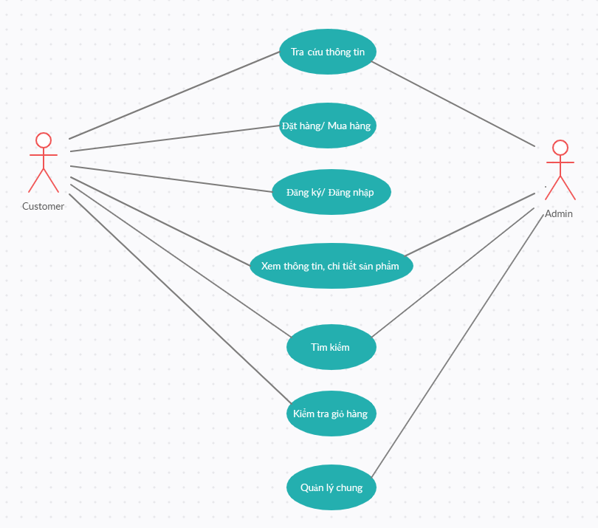
Hình 1. Biểu đồ use-case chính
Hệ thống gồm 2 đối tượng chính là Customer và Admin lần lượt tương ứng với các chức năng sau:
+ Customer (Khách hàng): Tra cứu thông tin cá nhân, đặt hàng/ mua hàng, Đăng nhập/ đăng ký, xem thông tin và chi tiết từng sản phẩm, tìm kiếm sản phẩm theo nhiều tiêu chí, kiểm tra giỏ hàng.
Chú ý: Để thực hiện việc đặt hàng/ mua hàng thì customer bắt buộc phải thực hiện đăng ký/ đăng nhập trước
- Biểu đồ Class
Biểu đồ class cung cấp các thông tin của các đối tượng thuộc đề tài và cả phương thức hoạt động của từng đối tượng.
+ Admin trong website sẽ chịu trách nhiệm chính, điều hành, quan sát và quản lí các tác vụ của các cấp thấp hơn.
+ Khách hàng (customer)
Mỗi cá nhân khách hàng có thể có 1-3 tài khoản, thông tin gồm có: Họ tên, địa chỉ, số điện thoại, thẻ ngân hàng (nếu có)… Họ có các chức năng chính sau: tìm kiếm sản phẩm, xem thông tin sản phẩm, thêm hoặc xóa sản phẩm trong đơn hàng, thanh toán hóa đơn khi mua hàng.
- Biểu đồ tuần tự
a, Đăng ký
Để đăng ký được tài khoản thì người dùng tối thiểu cần có số điện thoại hoặc địa chỉ mail để xác nhận. Các thông tin cần có như sau: Họ tên, số điện thoại, email, địa chỉ nhà riêng (công ty) và thẻ ngân hàng liên kết (nếu có)
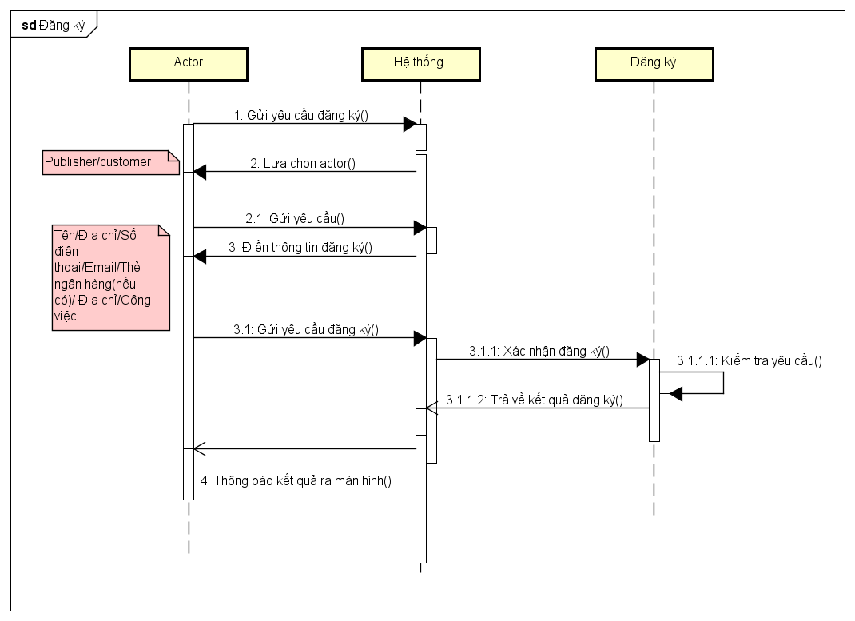
- Lựa chọn tài khoản đăng ký advertiser/publisher/customer
- Điền địa chỉ email hoặc số điện thoại kèm họ tên của mình. Tạo mật khẩu riêng của mình gồm 6 ký tự bất kỳ. Sau đó chọn đăng ký để gửi cho bên hệ thống xác nhận
- Hệ thống kiểm tra email và ký tự đã chính xác chưa. Nếu chưa chính xác gửi thông báo để người dùng nhập lại. Ngược lại, nếu các ký tự đúng thì chuyển sang bước tiếp theo là điền thông tin người dùng (Địa chỉ/ công việc/ liên hệ/ công ty…). Gửi lại yêu cầu một lần nữa để bên đăng ký của hệ thống kiểm tra. Cuối cùng đợi hệ thống xác nhận và gửi thông báo đăng ký đã thành công hay chưa.
b, Đăng nhập
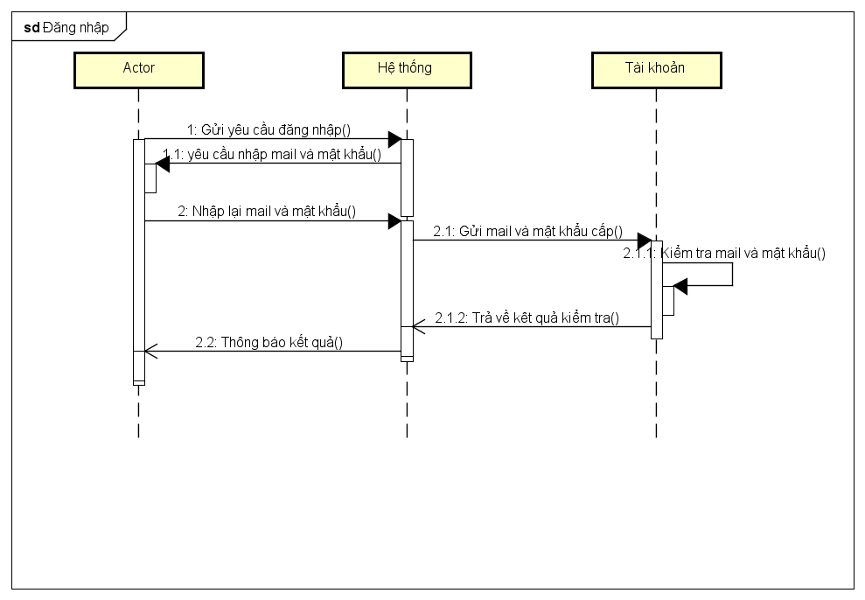
Để đăng nhập vào trang giao dịch với tài khoản sẵn có gồm email hoặc số điện thoại và họ tên như đã đăng ký gồm các bước như sau:
- Điền thông tin đầy đủ do hệ thống yêu cầu (họ tên, email, mật khẩu đăng nhập)
- Gửi thông tin đăng nhập cho hệ thống
- Hệ thống kiểm tra và trả về kết uqar đăng nhập cho người dùng
c, Mua hàng- thanh toán
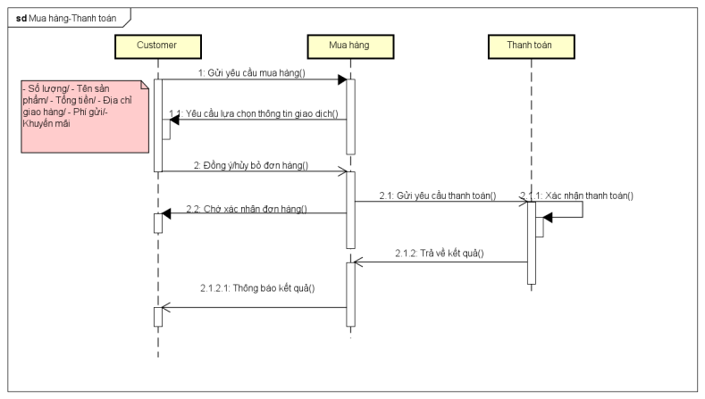
- Khi người dùng muốn mua hàng đã có sẵn trong giỏ hàng cần phải đăng nhập trước khi thực hiện hành động này:
- Nhấn chọn thanh toán trên giao diện để gửi cho hệ thông.
- Hệ thống gửi về bảng giá của tất cả các sản phẩm trong giỏ hàng (tên sản phẩm, số lượng, cửa hàng, tổng số tiền, đơn vị vận chuyển, giá vận chuyển) để người dùng được biết.
- Khách hàng có thể lựa chọn hay hủy đơn hàng đang thanh toán. Hệ thống nhận thông báo này và trả về kết quả xác nhận cho phía khách hàng của mình (thời gian giao, thời gian đến, giá tiền, …).
d, Tìm kiếm
Hoạt động tìm kiếm diễn ra tương tự như lọc dữ liệu từ danh sách các phần tử có sẵn trong hệ thống, gồm các bước cơ bản như sau:
- Nhập từ khóa cần tìm kiếm
- Hệ thống lọc dữ liệu từ cơ sở dữ liệu được truyền vào bài toán và trả về cho người dùng gợi ý tìm kiếm
- Ấn enter hoặc tìm kiếm để hệ thống kiểm xa và xuất dữ liệu trả về cho người dùng. Kết thúc quá trình truy xuất dữ liệu.
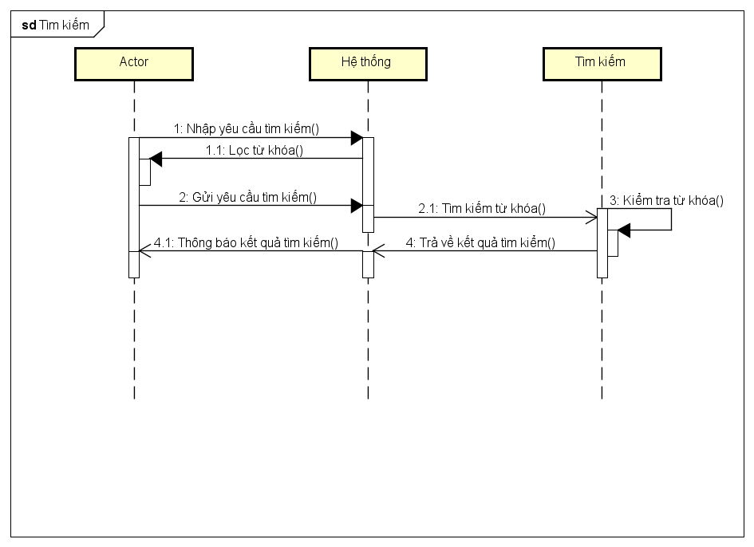
    - Xây dựng giao diện
- Trang chủ của website bao gồm các thành phần căn bản như: Logo, menu điều hướng, ô tìm kiếm, giỏ hàng, banner, nội dung, footers

Nêu chi tiết nội dung những phần đã hoàn thành được theo tiến độ thực tập tốt nghiệp
  - Dự kiến tiến độ tiếp theo
Xử lý Backend, kết nối dữ liệu và xử lý dữ liệu trên MongoDB:
Xử lý BackEnd thường bao gồm ba phần: máy chủ, ứng dụng và cơ sở dữ liệu. Khi bạn đã nhập thông tin đó, ứng dụng sẽ lưu nó vào cơ sở dữ liệu được tạo trên máy chủ. Dữ liệu cần phải được lưu trữ và truy xuất, logic kinh doanh và các quy tắc cần phải được tuân theo và kết quả cần phải được tính toán. Tất cả điều này xảy ra đằng sau trang web.

PHẦN 3: NỘI DUNG NGHIÊN CỨU VÀ CÁC THƯ VIỆN

3.1 Cài đặt thư viện React
Để xây dựng ứng dụng này em lựa chọn ngôn ngữ Reactjs. Reactjs là một thư viện Javascript để xây dựng giao diện người dùng. Nó được sử dụng để xây dựng các trang đơn. Cho phép chúng ta tạo các thành phần UI có thể tái sử dụng. Với cú pháp JSX cho phép ta trộn giữa code HTML và Javascript. Đây là một đặc tính thú vị của reacjs. Một vài điểm mạnh khác nữa của reactjs như: reander ở tầng sever cực tốt, test giao diện đơn giản, dễ bảo trì và dễ sửa lối…
Để chuẩn bị cho dự án, điiều đầu tiên cần thực hiện là cài đặt các thư viện của react để giúp code được đơn giản và thuận tiện hơn:
- Cài đặt nodejs (bản stable): Dowload tại trang nodejs.org. Sau đó tiền hành chạy và cài đặt chương trình. Để kiểm tra phiên bản đã cài đặt thành công mở cmd và gõ 2 lệnh lần lượt node-v và npm-v
- Cài đặt creat-react-app, mở cmd và gõ lệnh:
npx creat-react-app thuc-tap
cd thuc-tap
npm start
- Vào Visual Studio Code để mơ thư mục đang chạy dự án của mình
- Cài đặt các thư viện như Reactstrap, fontAwesome, React-router-dom
Cài đặt thư viện reactstrap:
npm install react-bootstrap bootstrap
Để sử dụng thư viện ta cần import các thành phần của thư viện vào trước ví dụ như:
import {Button} from 'react-bootstrap';
Cài đặt thư viện react-router-dom như sau:
npm install react-router-dom
3.2 Cài đặt thư viện FontAwesome
Để sử dụng các icon cho các mục thiết kế em sử dụng FontAwesome-một thư viện icon miễn phí
$ npm i --save @fortawesome/fontawesome-svg-core
$ npm i --save @fortawesome/free-solid-svg-icons
$ npm i --save @fortawesome/react-fontawesome
$ npm i --save @fortawesome/free-brands-svg-icons
Sau khi cài đặt xong các thư viện cần dùng, bước tiếp theo là xây dựng chương trình. Sử dụng các componnet chính để ghép với nhau tạo thành web page.
3.3 Cài đặt NodeJS:
Cài Nodejs:
sudo apt-get install nodejs
Cài đặt NPM:
sudo apt-get install npm
Để kiểm tra NPM và NodeJS đã cài đặt được chưa:
nodejs -v
npm -v
3.4 Cài đặt Express
Express bản chất là một module nên mình sử dụng lệnh để tải về
npm install
Thẻ --save dùng để đảm bảo ExpressJs được thêm vào package.json như là một dependency (một package cần để ứng dụng chạy được).
npm install --save express
3.5 Cài đặt liên kết cơ sở dữ liệu MongoDB
Cài và cài đặt trong máy tính như các ứng dụng khác sau đó chạy MongoDB bằng lệnh CMD và CD đến thư mục “bin” của mongodb
Để khởi động dùng lệnh:
mongod.exe --config D:\MongoStore\config.txt

Kết luận: Giảng viên hướng dẫn nhận xét sinh viên có hoàn thành theo đúng tiến độ kế hoạch đề ra trong đề cương không?

Hà Nội, ngày 16 tháng 11 năm 2020
Xác nhận của Bộ môn | Xác nhận của Giảng viên hướng dẫn | Sinh viên thực tập

